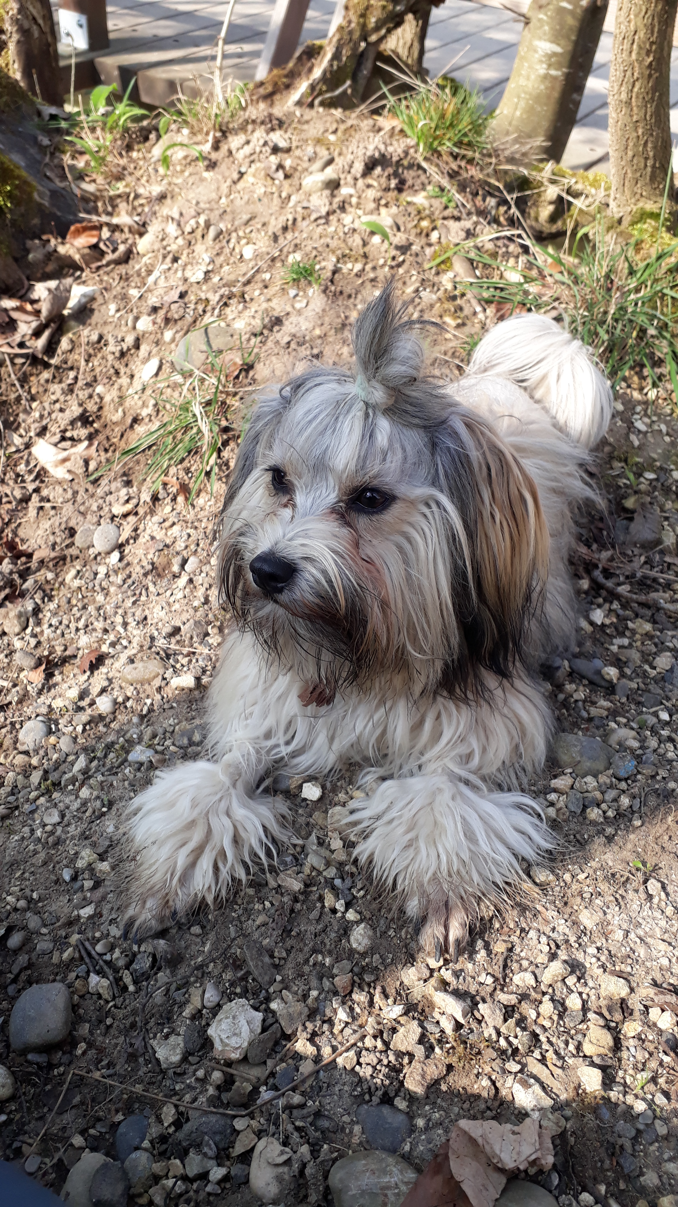

Informationen
für
Welpen-
Interessenten
und
-Besitzer
Evamira palnu
Perro de Agua Espanol
&
Löwchen

Informationen
für Welpeninteressenten
und -Besitzer

Ursprung und Charakter
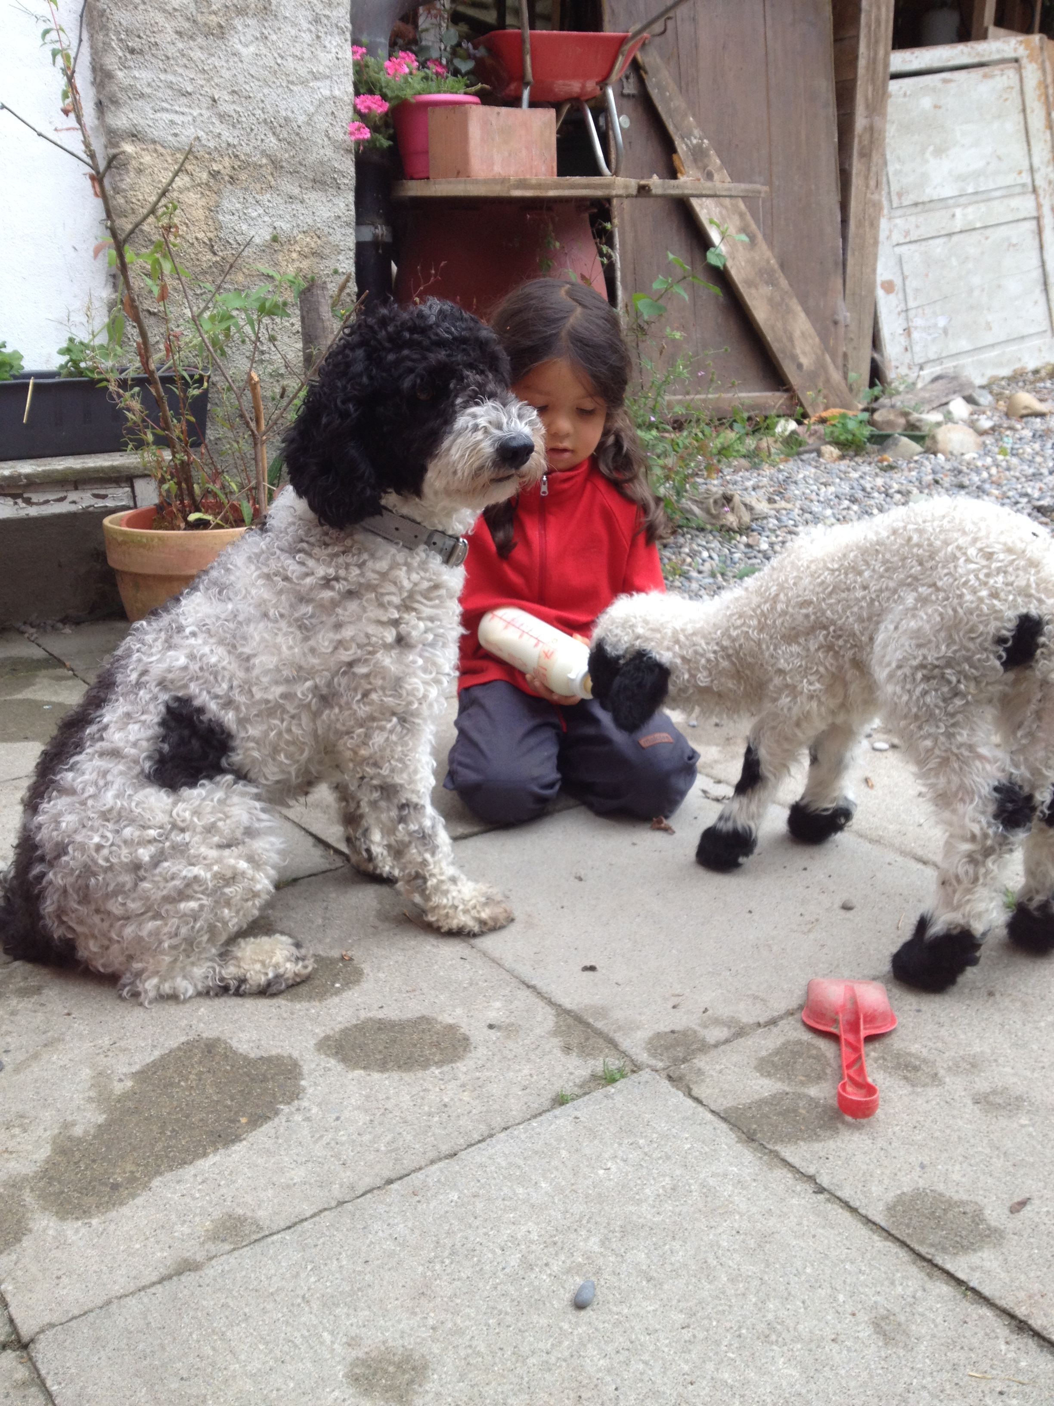
Perros sind aussergewöhnlich vielseitig und für viele «Hundeberufe» geeignet, da sie ursprünglich für verschiedene Aufgaben gezüchtet wurden – etwas vereinfacht: im Süden von Spanien ein dunklerer kleinerer Typ zum Hüten der Schafe und Ziegen, sowie für die Jagd; und im Norden ein hellerer grösserer Typ der auch als Hilfe für die Fischer (auch zum etwas herauftauchen) gebraucht wurde.

Ganz sicher wurden die Hunde auch zum bewachen der Herde geschätzt, da sie gerne gründlich bewachen, vor allem in der Dunkelheit.
Bei ungenügender Erziehung können sie gegen Unbekanntes misstrauisch sein, was hierzulande bei einem Familienhund unangenehm ist.
Spanische Wasserhunde wurden gezüchtet, um eng mit dem Menschen zusammen zu arbeiten.

Das heisst, viele Hunde ziehen eine Trainingszeit mit dem Besitzer einem blossen Spaziergang vor.
Natürlich brauchen sie auch die Spaziergänge für die Bewegung und Sozialkontakte.

Bei einer guten Beziehung zum Besitzer, sind sie richtig lernbegierig und werden oft die «besten» in der Hundeschule :-)
Erziehung
Es gibt viele Erziehungstheorien und -Methoden, Wir möchten hier ein paar Ideen für den Anfang
geben, die uns für unsere Welpen am Herzen liegen.

Der Welpe wird nur dann beim Name gerufen, wenn er gerade sowieso schon auf uns zu rennt.
Das erreicht man, in dem man sich selber vom Welpe entfernt und sich dann in die Hocke begibt, oder wenn er von selber kommt.

Der Hund wird immer nur einmal gerufen!

Wenn er bei uns ist loben wir ihn sehr mit streicheln und ab und zu (Anfangs oft) mit Futter.
Niemals darf man dem Welpe hinterher laufen oder ihn gar einfangen, das verunsichert ihn und er verliert das Vertrauen oder es wird ein Spiel daraus und er wird uns überlegen.

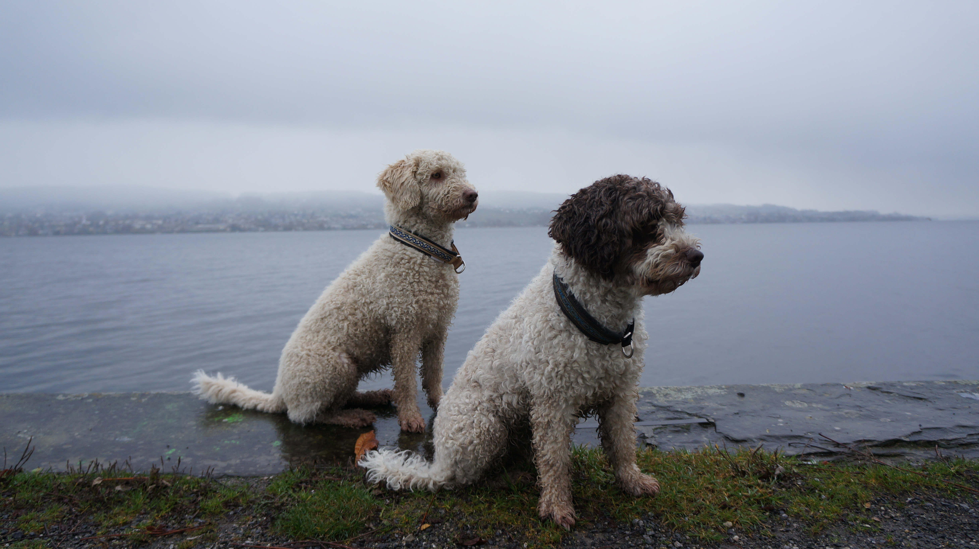

Erziehung - Abrufen
Wenn sein Name genannt wird, muss immer sofort eine oben genannte Belohnung kommen, dann lernt er sehr schnell und lässt sich auch aus schwierigen Situationen sofort abrufen.
Wenn der Spielzeug-Beutetrieb schon gut geweckt ist – siehe weiter unten – kann man auch spielen, sobald der Hund bei uns ist.

Die Belohnungen können wir auch zwischen unseren Beinen in der Hocke geben, dann können wir ihn, ohne ihn einzuschüchtern (dominantes «über ihn Beugen») entspannt an die Leine nehmen.

Ich sage Anfangs als Übung den Name, wenn der Hund gerade vor mir steht und mich ansieht, und gebe ihm direkt darauf eine superfeine Belohnung (Hundewurst). Das wiederhole ich immer wieder mal, auch draussen.
So gehen wir mehrere Wege gleichzeitig für den zuverlässigen Abruf.

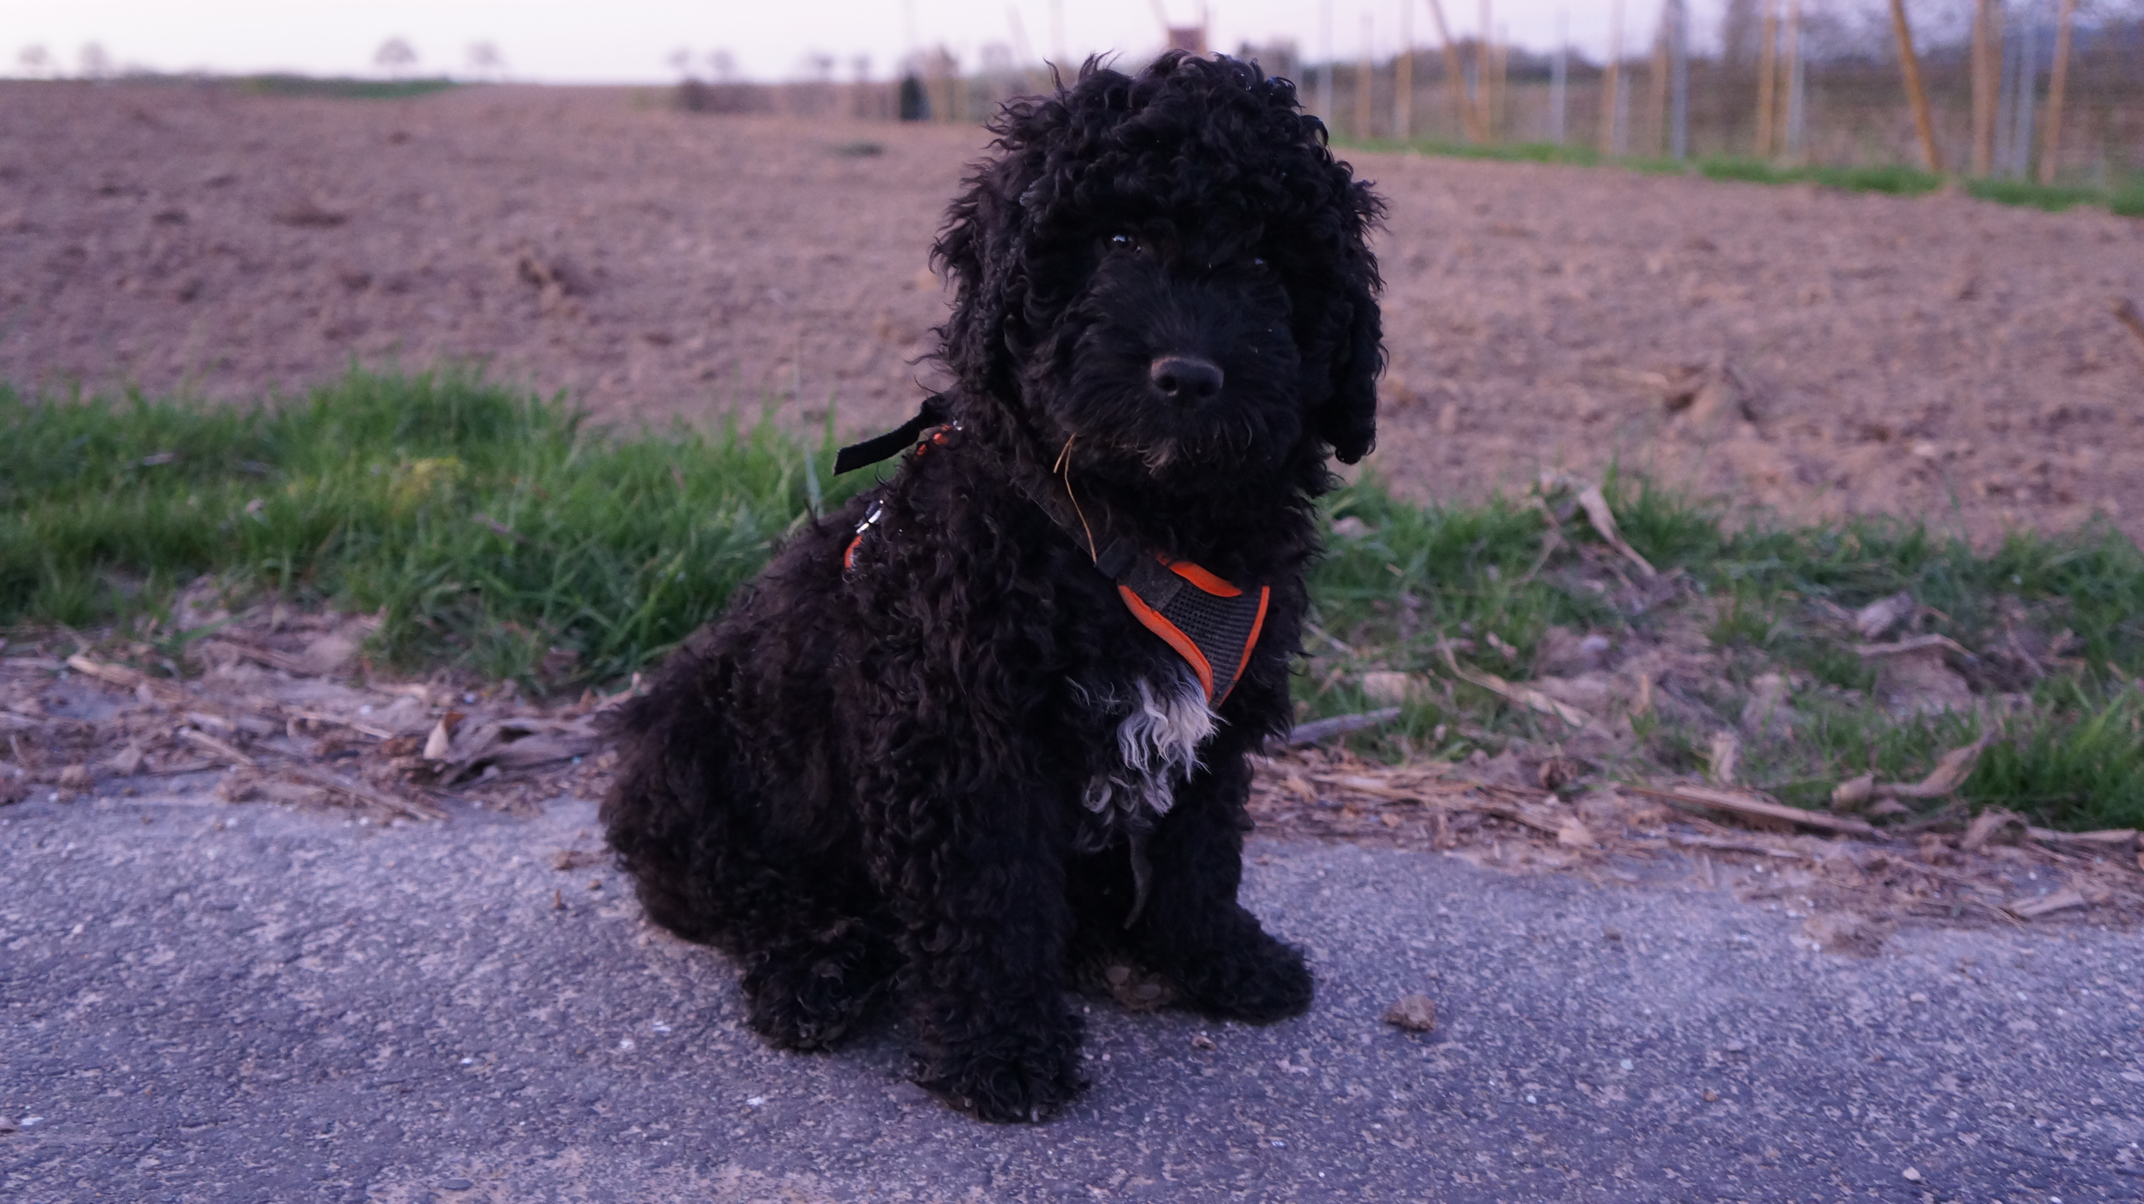

Erziehung - Abrufen
Die Abrufübungen machen wir ab und zu wenn es keinen Anlass dazu gibt.

Sobald sie gut sitzt, kann man sie auch bei mehr Ablenkung versuchen und den Welpen ausserordentlich loben wenn er auf den ersten Ruf kommt.

Einmal rufen – der Welpe rennt sofort voller Freude auf uns zu – so muss die Verknüpfung vom ersten Tag an verstanden werden.
Wenn wir zu zweit sind, kann eine Person den Hund halten und die andere entfernt sich und ruft ihn freudig ab.

Wenn man konsequent so mit dem Hund umgeht, bekommt man schnell einen Hund der sich auch bei starker Ablenkung auf einen einzigen Ruf hin abrufen lässt.

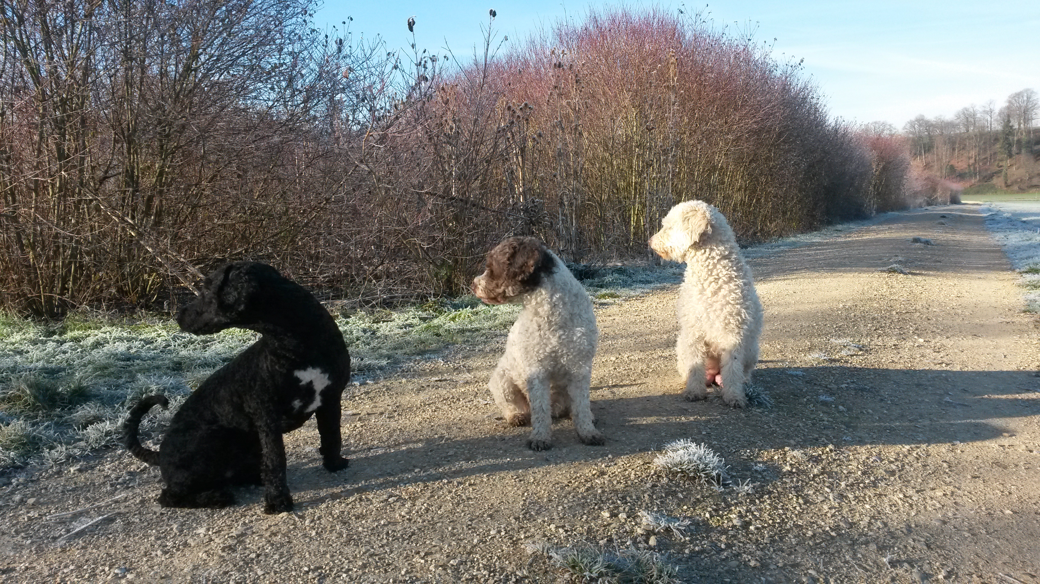

Erziehung - Spaziergang
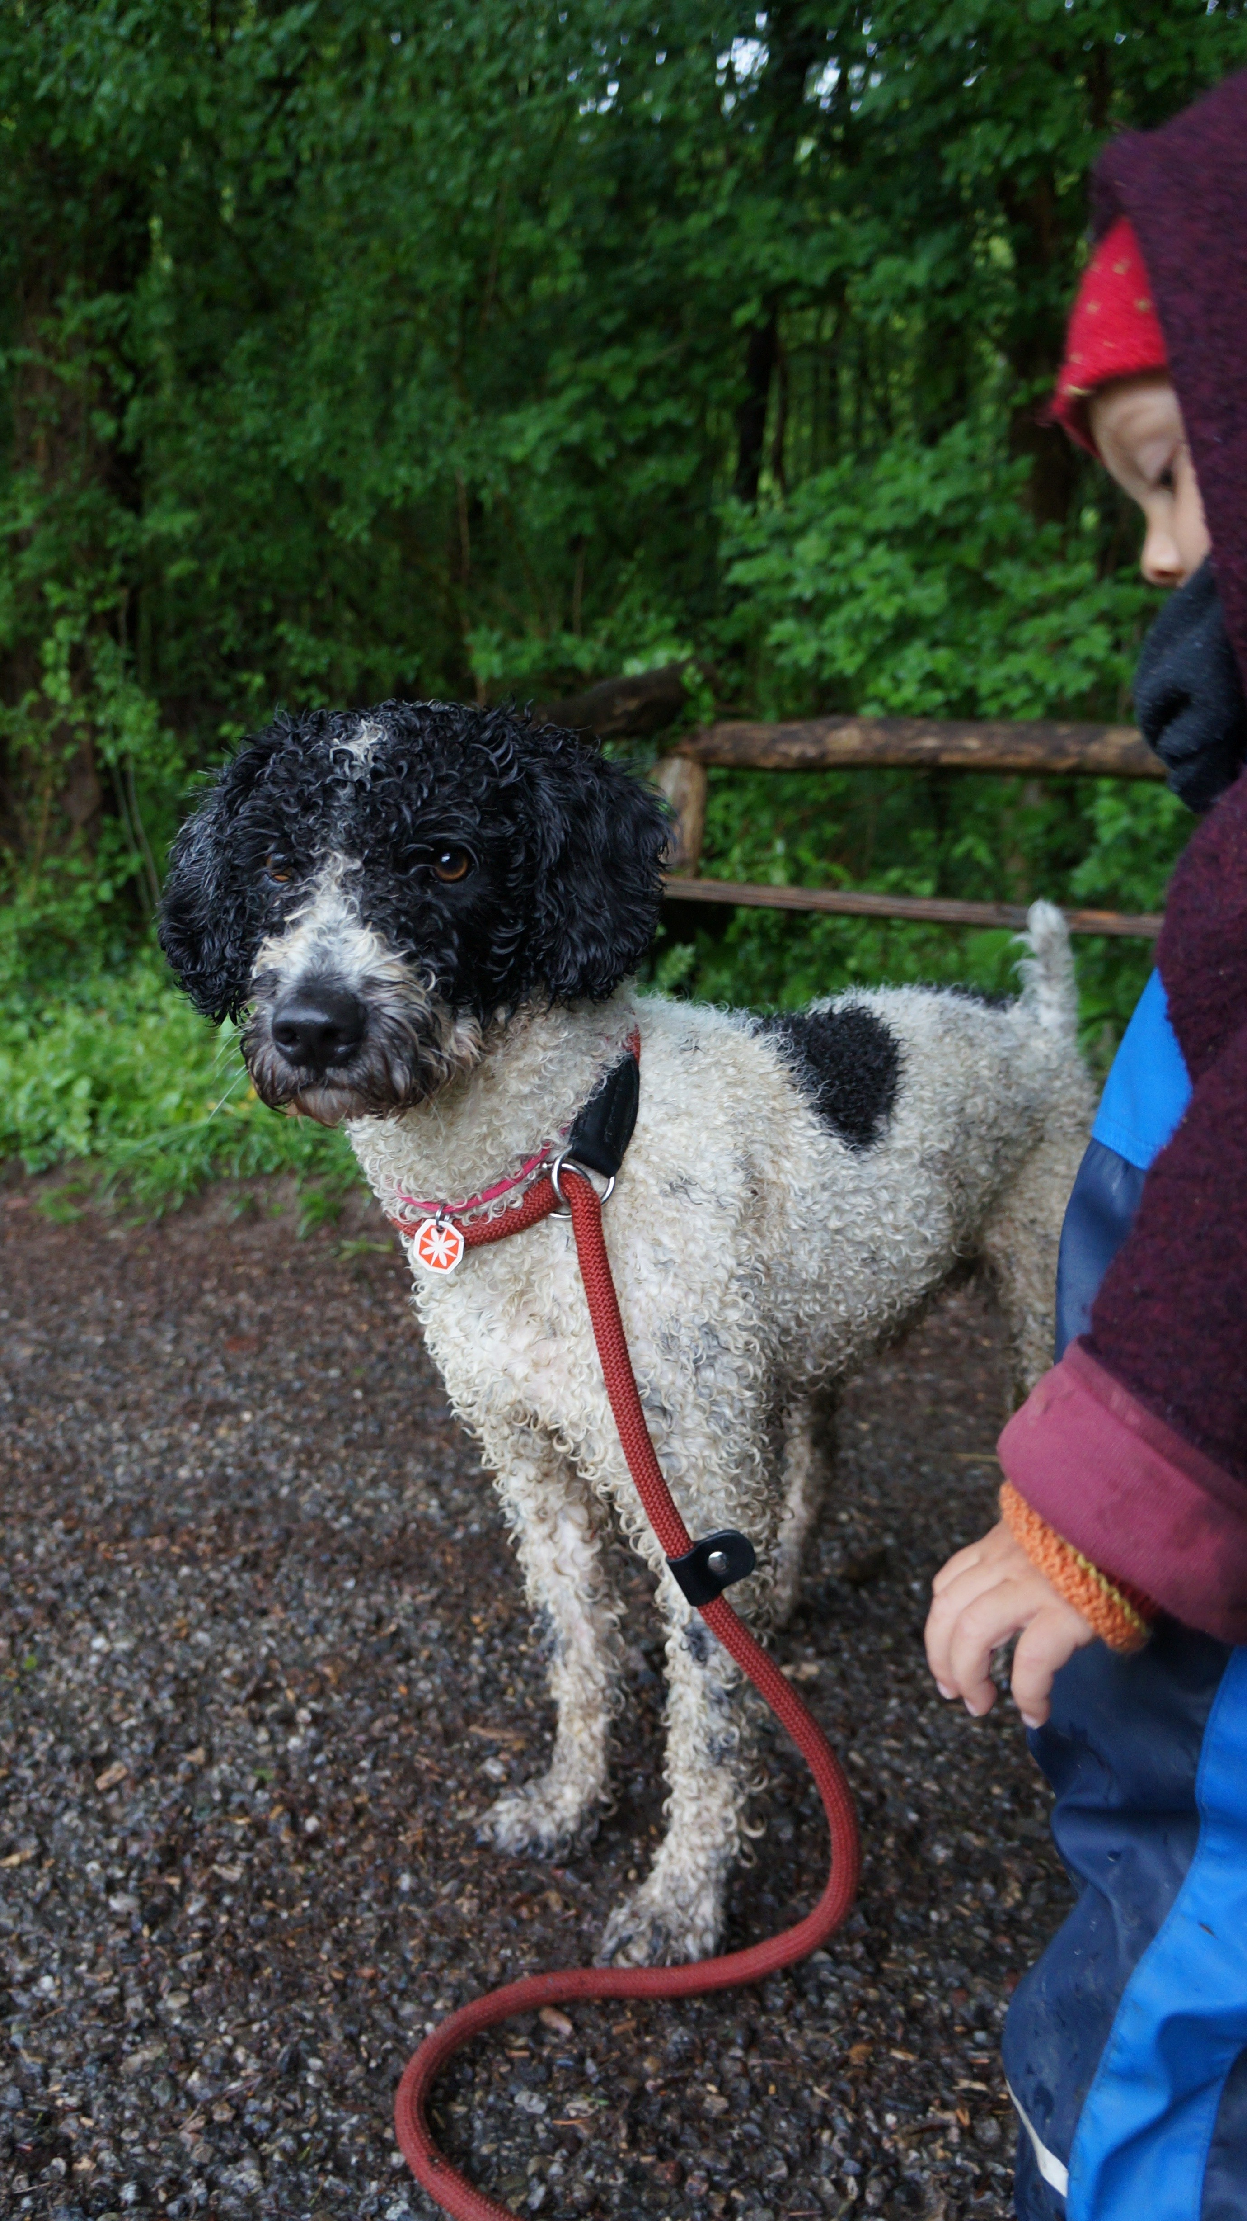
Auf dem Spaziergang lassen wir den Hund in sicheren Situationen (keine Strassen) von Anfang an ohne Leine mitlaufen.

Wir laufen einfach immer weiter ohne zu rufen, damit der Hund lernt, selber mit zu laufen und darauf zu achten wo wir sind. Ab und zu können wir uns auch verstecken nach dem wir einmal gerufen haben.

Ganz junge Welpen haben ein starkes Bedürfnis mit der Bezugsperson mitzulaufen – deshalb bitte nur an der Strasse und bei Begegnung mit angeleinten Hunden an die Leine nehmen!

Fremden Hunden ohne Leine muss der Welpe unbedingt ohne Leine begegnen können.
Wir laufen selbstverständlich ruhig und entspannt weiter oder lassen sie zusammen spielen wenn sich das ergibt.
Danach laufen wir wieder ohne zu rufen weiter.
Der Hund sollte möglichst oft vielen verschiedenen Hunden so begegnen können.
In beliebten Freilaufgebieten sind die meisten Hunde gut sozialisiert.

Erziehung – unerwünschtes Verhalten
Falls der Hund fremde Hunde oder Menschen beginnt anzubellen, suchen wir vielbegangene Wege auf, bleiben innerlich entspannt wenn jemand erscheint und bevor der Hund beginnt zu bellen stellen wir ihm eine Aufgabe. Das kann «Sitz – Platz – Sitz» mit einem Spiel an der Leine sein.
Er sollte sich das möglichst nicht nicht angewöhnen, das heisst, praktisch nie die Gelegenheit dazu haben.

Auf die gleiche Weise behandeln wir Vögel-, Velo- oder Jogger jagen, also nie erlauben, jagen ist selbstbelohnend. Hier also auch: Velowege aufsuchen und immer loben wenn der Hund uns anschaut und Übungen daneben machen.
Damit wir viel interessanter und lohnenswerter sind!

Man muss früher als der Hund sein, bis man weiss dass sich der Hund nicht mehr dafür interessiert und von selber zu uns kommt.
Wenn wir den schlauen Hund belohnen nach dem er zwar gekommen ist, aber zuerst gebellt oder gejagt hat, wird er bei der nächsten Gelegenheit sofort wieder bellen oder jagen um nachher begeistert zurück zu kommen.

(In beiden Fällen darf man meiner Meinung nach – nur wenn man ihn erwischt beim Start des Unfugs – niemals wenn er sich zu uns wendet auch mal ganz klar und deutlich, aber emotionslos NEIN sagen, in dem man sich vor dem Hund gross macht und nach kurzer Einwirkungszeit eine einfache Übung sehr positiv belohnt. Man muss aber abschätzen können ob der Hund schon genug Vertrauen zu uns hat.)

Die Belohnung darf sich bei keine Übung oder im Alltag als Lockmittel einschleichen, sonst testet uns der Hund erst ob sie dabei ist, er ist am längeren Hebel und wird nie zuverlässig werden.

Erziehung - Apportieren

Diese Rasse ist von Natur aus sehr apportierfreudig.
Sobald der Welpe etwas ins Maul nimmt, lockt man ihn zu sich, lobt ihn zuerst sehr gründlich durch streicheln - auch fürs «im Maul halten», dann tauscht man den Gegenstand gegen Futter oder ein Spielzeug.
Nie auch nur einen Schritt hinterherlaufen! Sonst hat man für das Hunde-Leben lang verloren...
Mit anfangs weichen Spielsachen, machen wir ein Beutespiel mit dem Welpen, in dem man das
Spielzeug vor dem Hund auf dem Boden von ihm
weg bewegt, sodass es wie eine Beute aussieht,
er es aber dann erwischen kann wenn er sich
Mühe gibt. Zur Vertrauensbildung bewegen wir die Beute auch um unsere Beine herum.
Dann lässt man ihn (anfangs vorsichtig) etwas zerren, dann die Beute gewinnen, kurz herumtragen, danach tauscht man sie wie oben beschrieben gegen Futter und versorgt die Beute nach dem Spiel wieder, damit man sie für das nächste Beutespiel und als Belohnung wieder hervor nehmen kann.
Die Beute wird immer besonders und begehrenswert behandelt.

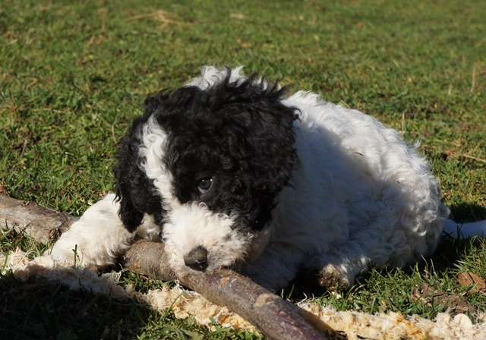

Erziehung
Leinelaufen üben wir mit einer leichten Leine die möglichst immer locker gehalten wird. Wenn man irgendwo wartet, legt man dem Hund lieber den Arm um die Brust.
Wenn er schön neben uns läuft, können wir ihn auch ab und zu ruhig mit Futter belohnen.
Wenn er beginnt zu ziehen, bleibt man stehen oder läuft in eine andere Richtung, bis er sich sich wieder an lockerer Leine neben uns befindet.
Man kann bei der richtigen Position auch ein Hörzeichen einführen.
Und natürlich schauen, dass er wenig an der Leine laufen muss.

Eine sehr wichtige, notwendige Übung für den Alltag ist das Warten. Dazu lege ich Euch eine Kopie von Urs Ochsenbein dazu. Wir ändern sie einfach etwas ab, in dem wir nicht am Halsband ziehen sondern mithilfe des Handzeichens «Sitz» sagen.

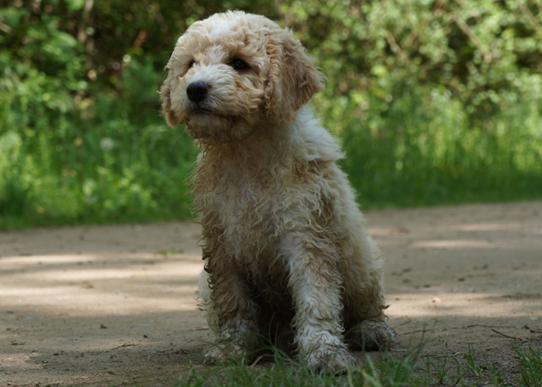

Erziehung - Beschäftigung
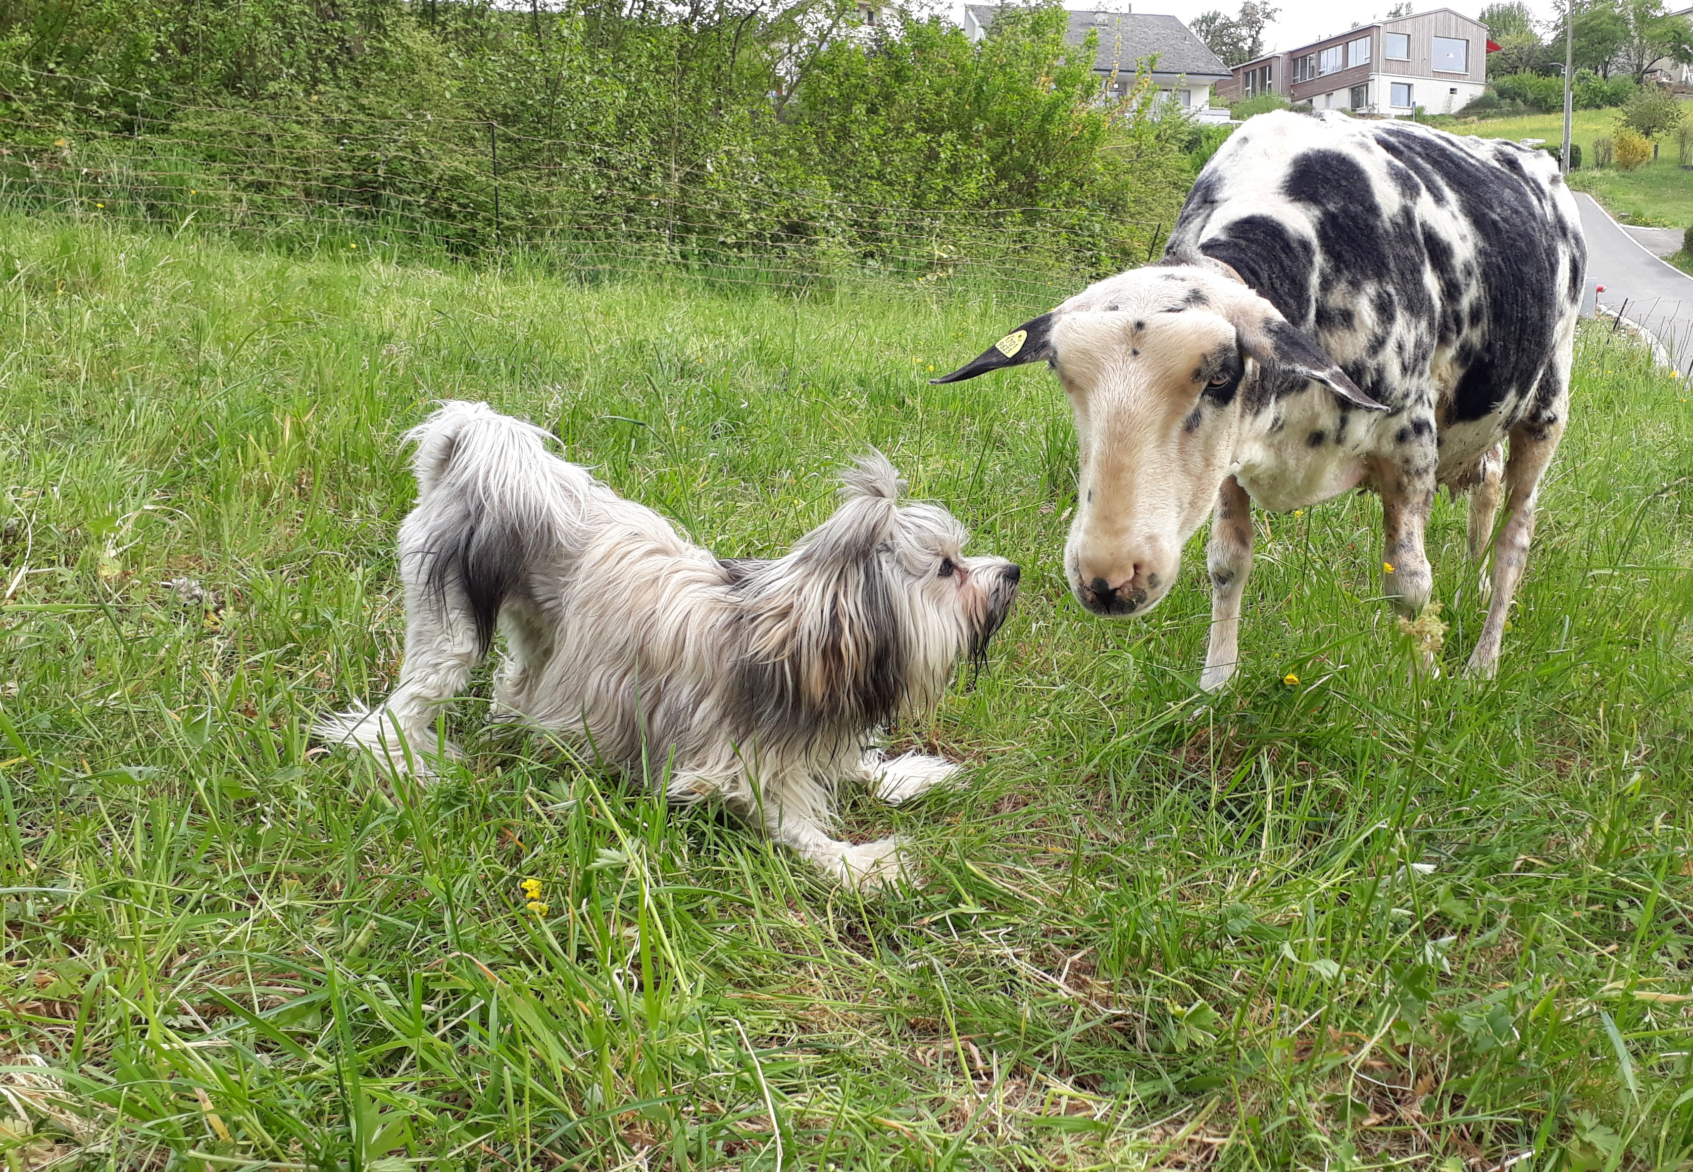
Den Spaziergang nutzen wir so, dass wir möglichst oft wenn es sich anbietet den Hunde auf Baumstämme locken und ihn drüber laufen lassen. Oder wenn wir etwas Tunnel-ähnliches finden, da durch locken.
Auch Gitter(-Treppen) zum drüberlaufen oder Spielplätze zu Randzeiten sind sehr gute Übungsorte um den Hund selbstsicher zumachen.
Wenn er das Hindersnis gemeistert hat, wird sehr freudig mit der Beute mit ihm gespielt. Diese Dinge sind sehr wichtig das der Hund unsere Sprache lernt und seine Fähigkeiten ausbauen kann.

Wir sehen oft Hunde deren Anlagen verkümmert sind, weil sie sich nichts zutrauen.

Wenn wir das freudige Beutespiel so aufbauen können dass der Hund alles macht dafür – wir halten es mit Spannung etwas höher – er setzt sich hin, daraufhin sagen wir das Hörzeichen «Sitz» um ein Beispiel zu nennen, dann haben wir einen Hund mit dem wir gute Chancen haben ihn in vielen Hundesportarten und Sonstigem einzusetzen.

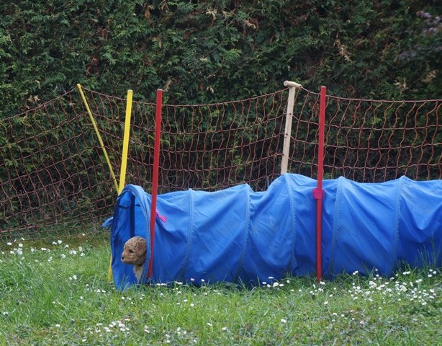

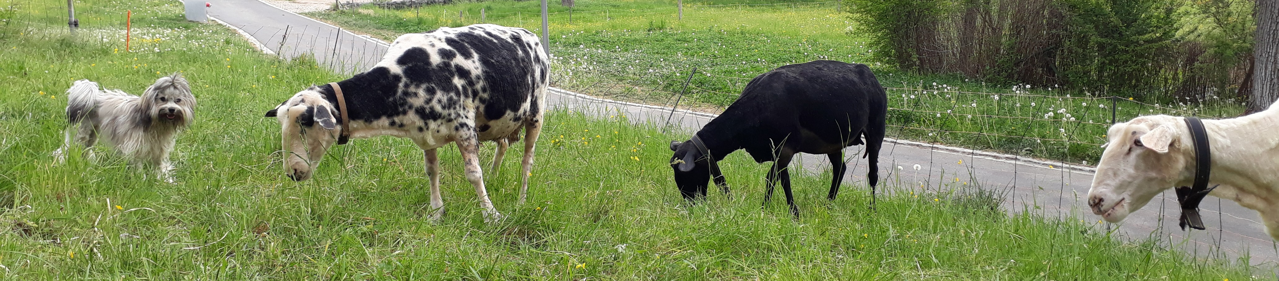
Erziehung - Beschäftigung
Sobald der Hund immer freudig mit der Beute zu uns kommt, weil wir ihn zuerst sehr loben und dann die Beute tauschen – können wir beginnen, die Beute vor seinen Augen in einer Wiese auszulegen und den Hund mit einem immer gleichen Hörzeichen zum Suchen zu schicken. Am besten wirft man das letzte Stück und läuft etwas im Zickzack, damit unsere Spur nie zum Gegenstand führt.
Wir lassen ihn ganz selbstständig suchen, ohne mit ihm zu reden oder gar zu helfen – die Nase muss auch trainiert werden! Man merkt dass er mit der Zeit aufhört mit den Augen zu suchen und die Nase einsetzt.
Nur wenn der Hund hinter uns gerät während dem Suchen, rufen wir ihn zu uns und schicken ihn neu los.
Dann kann man mehrere Spielzeuge, die entweder vorher begehrenswert gemacht werden oder gleich aussehen, auslegen, langsam immer schwierigeres (bis dichter Wald ohne Dornen) Gelände wählen und die Distanzen vergrössern (z.B. 100m mal 100m vor dem Hundeführer).
Dann kann man auslegen ohne dass der Hund zuschaut und ab und zu erst wenn der Hund schon eine Weile gesucht hat, etwas unauffällig ins Gelände werfen und manchmal ohne das etwas gefunden wurde abrufen und fürs Suchen belohnen.
Wenn der Hund auf diese Art lange (bis über 10 min.) suchen und bringen kann, ist das für ihn wie eine Ersatzjagt mit seinem Menschen zusammen, lastet ihn stark aus und er ist sehr zufrieden danach.

